
РОССИЙСКАЯ ФЕДЕРАЦИЯ
РОСТОВСКАЯ ОБЛАСТЬ
МУНИЦИПАЛЬНОЕ ОБРАЗОВАНИЕ
«КРАСНОСУЛИНСКИЙ РАЙОН»
АДМИНИСТРАЦИЯ
КРАСНОСУЛИНСКОГО РАЙОНА

ПОСТАНОВЛЕНИЕ
от 14.11.2023 № 1137
г. Красный Сулин

Об утверждении проекта
планировки территории

В соответствии со статьей 45 Градостроительного кодекса Российской Федерации, учитывая результаты публичных слушаний, оформленные заключением о проведении публичных слушаний от 25.10.2023, руководствуясь статьей 39 Устава муниципального образования «Красносулинский район», Администрация Красносулинского района

ПОСТАНОВЛЯЕТ:

1. Утвердить проект планировки территории для размещения объекта «Размещение открытых складов готовой продукции, расположенных на земельных участках с кадастровыми номерами 61:51:0020201:4528, 61:51:0020201:4529 и 61:51:0020201:4226. Местоположение: Ростовская область, р-н Красносулинский, Михайловское с/п» в следующем составе:
1.1. Раздел «Проект планировки территории. Графическая часть» согласно приложению № 1 к настоящему постановлению.
1.2. Раздел «Положение о планировке территории согласно приложению
№ 2 к настоящему постановлению.
2. Настоящее постановление подлежит официальному опубликованию в средствах массовой информации и размещению на официальном сайте Администрации Красносулинского района в информационно-телекоммуникационной сети «Интернет».
3. Контроль за исполнением настоящего постановления возложить на главного архитектора Администрации Красносулинского района Бисаинова А.Р.

Глава Администрации
Красносулинского района Н.А. Альшенко

Постановление вносит
отдел территориального развития
Приложение № 1
к постановлению Администрации Красносулинского района
от 14.11.2023 № 1137

ПЛАН
планировки территории. Графическая часть
Чертеж границ зон планируемого размещения объектов

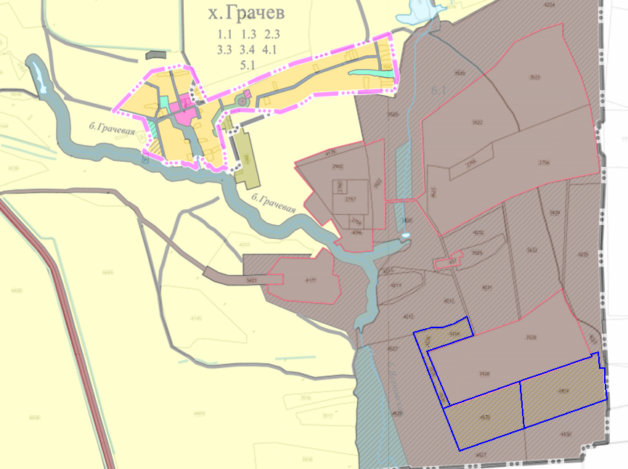

Управляющий делами
Администрации района И.Ю. Кишкинова
Приложение № 2
к постановлению Администрации Красносулинского района
от 14.11.2023 № 1137

ПОЛОЖЕНИЕ
о планировке территории

1. Положения о размещении объектов

Проектом планировки территории предусматривается размещение открытых складов готовой продукции, расположенных на земельных участках с кадастровыми номерами 61:51:0020201:4528, 61:51:0020201:4529 и 61:51:0020201:4226 Местоположение: Ростовская область, р-н Красносулинский, Михайловское с/п, связанной с хранением и складированием готовой продукции.
Ввиду отсутствия на земельном участке с кадастровым номером 61:51:0020201:3528 возможности выделения территории для размещения складов готовой продукции, в связи со спецификой его использования, возникла необходимость использования для целей складирования прилегающие к нему земельные участки с кадастровыми № 61:51:0020201:4528, 61:51:0020201:4529 и 61:51:0020201:4226, принадлежащие предприятию- пользователю недр.
Размещение открытых складов готовой продукции на данной территории планируется осуществить за счёт средств собственника земельного участка.

2. Местоположение планируемого размещения объекта

Рассматриваемая территория имеет общую площадь 449140 кв.м и принадлежит ООО «Донской камень» на праве собственности.
Земельные участки с кадастровыми № 61:51:0020201:4528, 61:51:0020201:4529 и 61:51:0020201:4226, территориально расположен в границах муниципального образования «Михайловское сельское поселение» Красносулинского района, Ростовской области.

3. Технико-экономические показатели

№  п/п | Наименование  показателей | Ед. изм. | Кол-во

1 | 2 | 3 | 4
1. | Площадь земельных участков | кв.м. | 449140
2. | Площадь территории в красных линиях | кв.м. | 448383
3. | Площадь застройки стационарных объектов | кв.м. | 220635
4. | Количество смен в рабочем процессе | 3 смены
5. | Количество работников | чел. | 30

4. Характеристики размещаемых объектов

№  п/п | Наименование показателей | Ед. изм. | Кол-во

1 | 2 | 3 | 4
1. | Склад готовой продукции 1.1 | кв.м | 4338
2. | Склад готовой продукции 1.2 | кв.м | 4619
3. | Склад готовой продукции 1.3 | кв.м | 11077
4. | Склад готовой продукции 1.4 | кв.м | 2545
5. | Склад готовой продукции 1.5 | кв.м | 53520
6. | Склад готовой продукции 1.6 | кв.м | 44840
7. | Склад готовой продукции 1.7 | кв.м | 40544
8. | Склад готовой продукции 1.8 | кв.м | 27121
9. | Склад готовой продукции 1.9 | кв.м | 32031

5. Транспортное обеспечение

Технологический въезд на рассматриваемые земельные участки планируется осуществлять с северо-восточной части земельного участка с кадастровым номером 61:51:0020201:4226 от существующей грунтовой дороги внутреннего пользования ООО «Донской камень». Для обслуживания вновь проектируемых объектов и обеспечения транспортно-технических связей предусмотрена система автопроездов и разворотных площадок.

6. Положения по установлению красных линий

В проекте планировки даны предложения по установлению границ планируемого размещения объектов (красных линий), обозначающих планируемое крайнее местоположение объектов проектируемых объектов в границах рассматриваемых земельных участков с кадастровыми номерами 61:51:0020201:4528, 61:51:0020201:4529 и 61:51:0020201:4226 в Михайловском сельском поселении.

6.1. Ведомость координат точек красных линий

Имя  точки | X, м | Y, м |  | Имя  точки | X, м | Y, м
Граница планируемого размещения объектов |  |  |  | 12 | 506 516,72 | 2 249 862,27
1 | 506 750,81 | 2 248 780,36 |  | 13 | 506 330,06 | 2 249 329,45
2 | 506 211,26 | 2 248 992,97 |  | 14 | 506 229,13 | 2 249 041,91
3 | 505 908,28 | 2 249 110,65 |  | 15 | 506 365,29 | 2 248 983,87
4 | 505 925,07 | 2 249 158,45 |  | 16 | 506 580,06 | 2 248 891,96
5 | 506 275,51 | 2 250 158,13 |  | 17 | 506 618,01 | 2 248 875,51
6 | 506 409,06 | 2 250 145,89 |  | 18 | 506 734,40 | 2 249 207,57
7 | 506 498,65 | 2 250 146,48 |  | 19 | 506 865,61 | 2 249 162,51
8 | 506 496,57 | 2 250 109,61 |  | 20 | 506 814,25 | 2 249 067,43
9 | 506 612,83 | 2 250 099,23 |  | 21 | 506 790,62 | 2 248 984,41
10 | 506 596,77 | 2 250 046,08 |  | 22 | 506 787,56 | 2 248 911,17
11 | 506 583,20 | 2 250 051,69 |  | 1 | 506 750,81 | 2 248 780,36

7. Инженерная инфраструктура

7.1. Водоснабжение
Водоснабжение объекта данным проектом планировки не предусмотрено.

7.2. Водоотведение
Водоотведение объекта данным проектом планировки не предусмотрено.

7.3. Электроснабжение и теплоснабжение
Электроснабжение и теплоснабжение объекта данным проектом планировки не предусмотрено.

7.4. Газоснабжение
Газоснабжение объекта данным проектом планировки не предусмотрено.

7.5. Связь
Связь планируется осуществлять путем подключения к существующим сетям GSM.

8. Информация о необходимости осуществления
мероприятий по сохранению объектов культурного наследия

Объектов культурного наследия на проектируемой территории нет, мероприятий по сохранению объектов культурного наследия не требуется.

9. Информация о необходимости осуществления
мероприятий по охране окружающей среды

Рассматриваемая территория находится за пределами границ населенного пункта. Планировочные предложения настоящей документации не противоречат Закону об охране окружающей среды.
10. Информация о необходимости осуществления мероприятия по защите территории от чрезвычайных ситуаций природного и техногенного характера, в том числе по обеспечению пожарной безопасности и гражданской обороне

10.1. Формирование границ санитарно-защитной зоны
Ближайшая территория жилой зоны – х. Грачев расположен в
северо-западном направлении, на расстоянии 2 км.
Проектом СЗЗ обоснованы следующие размеры границы санитарно-защитной зоны для промплощадки – 300 м в северном, северо-восточном, восточном, юго-восточном, южном, юго-западном, западном, северо-западном направлениях от границ земельных участков. Каталог координат поворотных точек предполагаемой санитарно-защитной зоны приведен в таблице 2.

Таблица 2
Имя  точки | X, м | Y, м

1 | 2 | 3
СЗЗ
1 | 505 608,45 | 2 249 100,66
2 | 505 610,32 | 2 249 075,73
3 | 505 614,26 | 2 249 051,04
4 | 505 620,25 | 2 249 026,77
5 | 505 628,23 | 2 249 003,08
6 | 505 638,16 | 2 248 980,13
7 | 505 649,96 | 2 248 958,10
8 | 505 663,56 | 2 248 937,12
9 | 505 678,86 | 2 248 917,35
10 | 505 695,75 | 2 248 898,92
11 | 505 714,12 | 2 248 881,96
12 | 505 733,84 | 2 248 866,58
13 | 505 754,76 | 2 248 852,91
14 | 505 776,76 | 2 248 841,02
15 | 505 799,66 | 2 248 831,01
16 | 506 101,96 | 2 248 713,59
17 | 506 640,82 | 2 248 501,24
18 | 506 665,93 | 2 248 492,61
19 | 506 690,18 | 2 248 486,55
20 | 506 714,86 | 2 248 482,52
21 | 506 739,78 | 2 248 480,56
22 | 506 764,78 | 2 248 480,68
23 | 506 789,68 | 2 248 482,88
24 | 506 814,31 | 2 248 487,15
25 | 506 838,51 | 2 248 493,46
26 | 506 862,09 | 2 248 501,76
27 | 506 884,90 | 2 248 511,99
28 | 506 906,78 | 2 248 524,09
29 | 506 927,57 | 2 248 537,96
30 | 506 947,14 | 2 248 553,52
31 | 506 965,35 | 2 248 570,66
32 | 506 982,06 | 2 248 589,25
33 | 506 997,17 | 2 248 609,16
34 | 507 010,57 | 2 248 630,27
35 | 507 022,16 | 2 248 652,42
36 | 507 031,87 | 2 248 675,46
37 | 507 039,63 | 2 248 699,22
38 | 507 076,38 | 2 248 830,04
39 | 507 081,06 | 2 248 849,07
40 | 507 085,21 | 2 248 873,73
41 | 507 087,29 | 2 248 898,64
42 | 507 088,87 | 2 248 936,42
43 | 507 093,80 | 2 248 953,73
44 | 507 129,56 | 2 249 019,92
45 | 507 138,66 | 2 249 038,24
46 | 507 148,06 | 2 249 061,40
47 | 507 155,50 | 2 249 085,27
48 | 507 160,92 | 2 249 109,67
49 | 507 164,30 | 2 249 134,44
50 | 507 165,60 | 2 249 159,41
51 | 507 164,81 | 2 249 184,40
52 | 507 161,95 | 2 249 209,23
53 | 507 157,03 | 2 249 233,75
54 | 507 150,09 | 2 249 257,76
55 | 507 141,17 | 2 249 281,12
56 | 507 130,34 | 2 249 303,65
57 | 507 117,67 | 2 249 325,20
58 | 507 103,25 | 2 249 345,62
59 | 507 087,18 | 2 249 364,77
60 | 507 069,57 | 2 249 382,52
61 | 507 050,54 | 2 249 398,73
62 | 507 030,23 | 2 249 413,31
63 | 507 008,78 | 2 249 426,15
64 | 506 986,33 | 2 249 437,15
65 | 506 963,04 | 2 249 446,25
66 | 506 831,83 | 2 249 491,31
67 | 506 813,48 | 2 249 496,96
68 | 506 789,11 | 2 249 502,54
69 | 506 764,36 | 2 249 506,07
70 | 506 739,41 | 2 249 507,53
71 | 506 714,41 | 2 249 506,90
72 | 506 709,93 | 2 249 506,41
73 | 506 799,85 | 2 249 763,08
74 | 506 835,55 | 2 249 864,80
75 | 506 839,73 | 2 249 870,10
76 | 506 853,54 | 2 249 890,94
77 | 506 865,56 | 2 249 912,85
78 | 506 875,72 | 2 249 935,70
79 | 506 883,95 | 2 249 959,31
80 | 506 900,01 | 2 250 012,46
81 | 506 907,69 | 2 250 043,93
82 | 506 911,27 | 2 250 068,67
83 | 506 912,78 | 2 250 093,62
84 | 506 912,20 | 2 250 118,62
85 | 506 909,55 | 2 250 143,48
86 | 506 904,83 | 2 250 168,03
87 | 506 898,09 | 2 250 192,10
88 | 506 889,37 | 2 250 215,53
89 | 506 878,73 | 2 250 238,15
90 | 506 866,24 | 2 250 259,81
91 | 506 851,99 | 2 250 280,35
92 | 506 836,08 | 2 250 299,63
93 | 506 818,61 | 2 250 317,53
94 | 506 799,72 | 2 250 333,90
95 | 506 779,54 | 2 250 348,65
96 | 506 758,19 | 2 250 361,66
97 | 506 735,84 | 2 250 372,85
98 | 506 712,63 | 2 250 382,14
99 | 506 688,72 | 2 250 389,47
100 | 506 667,75 | 2 250 394,03
101 | 506 662,29 | 2 250 397,92
102 | 506 640,79 | 2 250 410,67
103 | 506 618,30 | 2 250 421,59
104 | 506 594,98 | 2 250 430,59
105 | 506 570,99 | 2 250 437,63
106 | 506 546,50 | 2 250 442,64
107 | 506 521,67 | 2 250 445,60
108 | 506 496,69 | 2 250 446,47
109 | 506 421,79 | 2 250 445,98
110 | 506 302,88 | 2 250 456,88
111 | 506 280,53 | 2 250 458,09
112 | 506 255,54 | 2 250 457,46
113 | 506 230,69 | 2 250 454,76
114 | 506 206,15 | 2 250 450,00
115 | 506 182,09 | 2 250 443,21
116 | 506 158,67 | 2 250 434,44
117 | 506 136,07 | 2 250 423,75
118 | 506 114,44 | 2 250 411,22
119 | 506 093,93 | 2 250 396,93
120 | 506 074,68 | 2 250 380,98
121 | 506 056,82 | 2 250 363,49
122 | 506 040,48 | 2 250 344,56
123 | 506 025,77 | 2 250 324,35
124 | 506 012,80 | 2 250 302,98
125 | 506 001,65 | 2 250 280,60
126 | 505 992,40 | 2 250 257,37
127 | 505 642,02 | 2 249 257,86
128 | 505 625,23 | 2 249 210,06
129 | 505 615,30 | 2 249 175,17
130 | 505 610,95 | 2 249 150,55
131 | 505 608,66 | 2 249 125,66
1 | 505 608,45 | 2 249 100,66

10.2. Противопожарные требования
В соответствии с «Техническим регламентом о требованиях пожарной безопасности» проектируемая площадка находится в зоне действия существующего пожарного подразделения. Ближайшая пожарная часть № 208 Красносулинского района: 346397, Ростовская область, Красносулинский район, п. Тополевый, ул. Горняцкая, 4. Диспетчер 88636759101. расположена в нескольких километрах до объекта.
Размещение вновь проектируемых сооружений предусмотрено с учётом технологических, санитарных, противопожарных требований и обеспечения автоподъездов.

11. Существующее землепользование
Фактическое использование территории – пастбища

Территория проекта планировки – границы земельных участков с кадастровыми № 61:51:0020201:4528, 61:51:0020201:4529 и 61:51:0020201:4226 в Михайловском сельском поселении Красносулинского района Ростовской области, расположенного: Ростовская область, р-н Красносулинский,
с/п Михайловское принадлежит ООО «Донской камень» на праве собственности. Данные земельные участки в настоящее время относятся к категории земель сельскохозяйственного назначения и имеет вид разрешенного использования – «для сельскохозяйственного производства».

Управляющий делами
Администрации района И.Ю. Кишкинова

